ARBETSVANDRING
VANDRARGRUPPEN
GRANVIK 2013.
Lördag 27/4
Samling vid Vandrarhemmet Granvik 09,00.
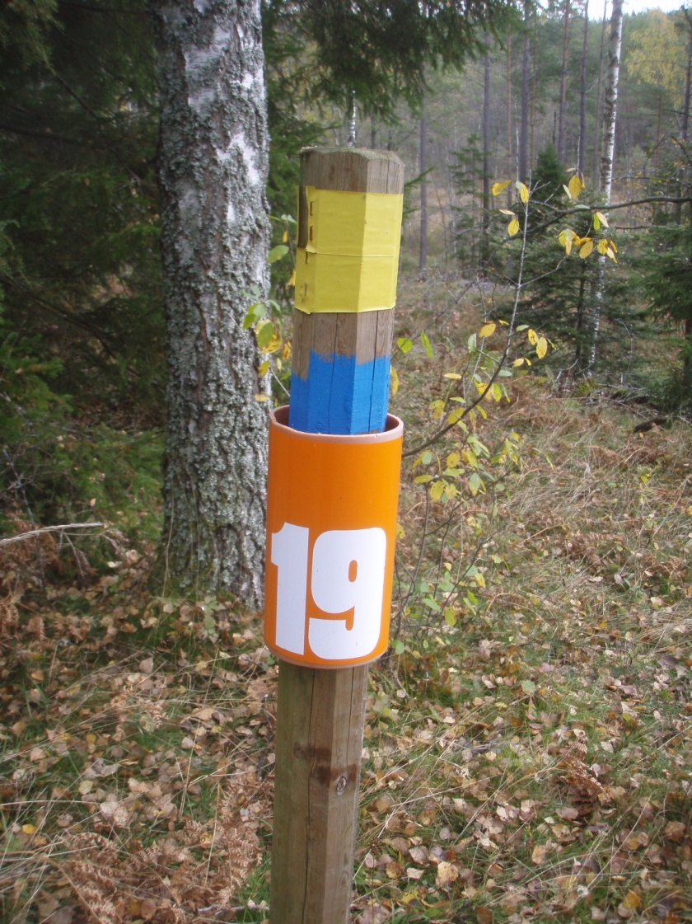

Välkommen till en arbetsdag med Vandrargruppen i Granvik.
Det är dags att sätta ut kontrollpunkterna för Vandrarpasset 2013,
och genomföra ledbesiktning på Västra Vätterleden och våra lokala slingor.
Bra att ha med sig är penna , stjärnmejsel eller skruvdragare om du har.
Vi avslutar aktivitetsdagen med en enklare måltid på Cafe Solbacken Granvik.
Anmälan till Byvärden Hans Niklasson 0505-61047 eller 073/8030676.

Du/ni som vill hjälpa till att göra ledbesiktningar eller sätta ut kontroller vid annat tillfälle har givetvis möjlighet att göra det. Ring Byvärden Hans Niklasson
0505-61047 eller 073/8030676 och meddela vilken ledbesiktning eller arbetsuppgift som du har möjlighet att utföra. Ni kan hämta kontrollpunkter hos Hans Niklasson.

- Ledbesiktning Västra Vätterleden
Stenkällegården – Djäknatorpet
- Ledbesiktning Västra Vätterleden
Djäknerundan
Kontrollpunkter Vandrarpasset 2013
Nummer | Kontrollpunkt | Bokstav
1. | Vattenpumpen
2. | Långa Kärrsvägen VP 21
3. | Djäknatorpet ( Vid slingans start )
4. | Djäknatorpet Ekarna VP
5. | Lilla Djäknasjön VP
6. | Stora Djäknasjön VP
7. | Efter RV 49
8. | HåketärnarnaVP
9. | Jättegryta
10. | Rastplats Långviken VP
11. | Djäknasundet
12. | SkeppsvikenVP

Markerade kontrollpunkter är nya och kräver ny stolpe.
Alternativa kontrollpunkter är vid omledningens början och slut.

- Ledbesiktning Västra Vätterleden
Bölskullen -Granvik
- Ledbesiktning Gruvrundan
- Ledbesiktning Kungens Växtrunda
- Ledbesiktning Byrundan
- Ledbesiktning Granviksleden
- Ledbesiktning Torp&Kulturmiljö

